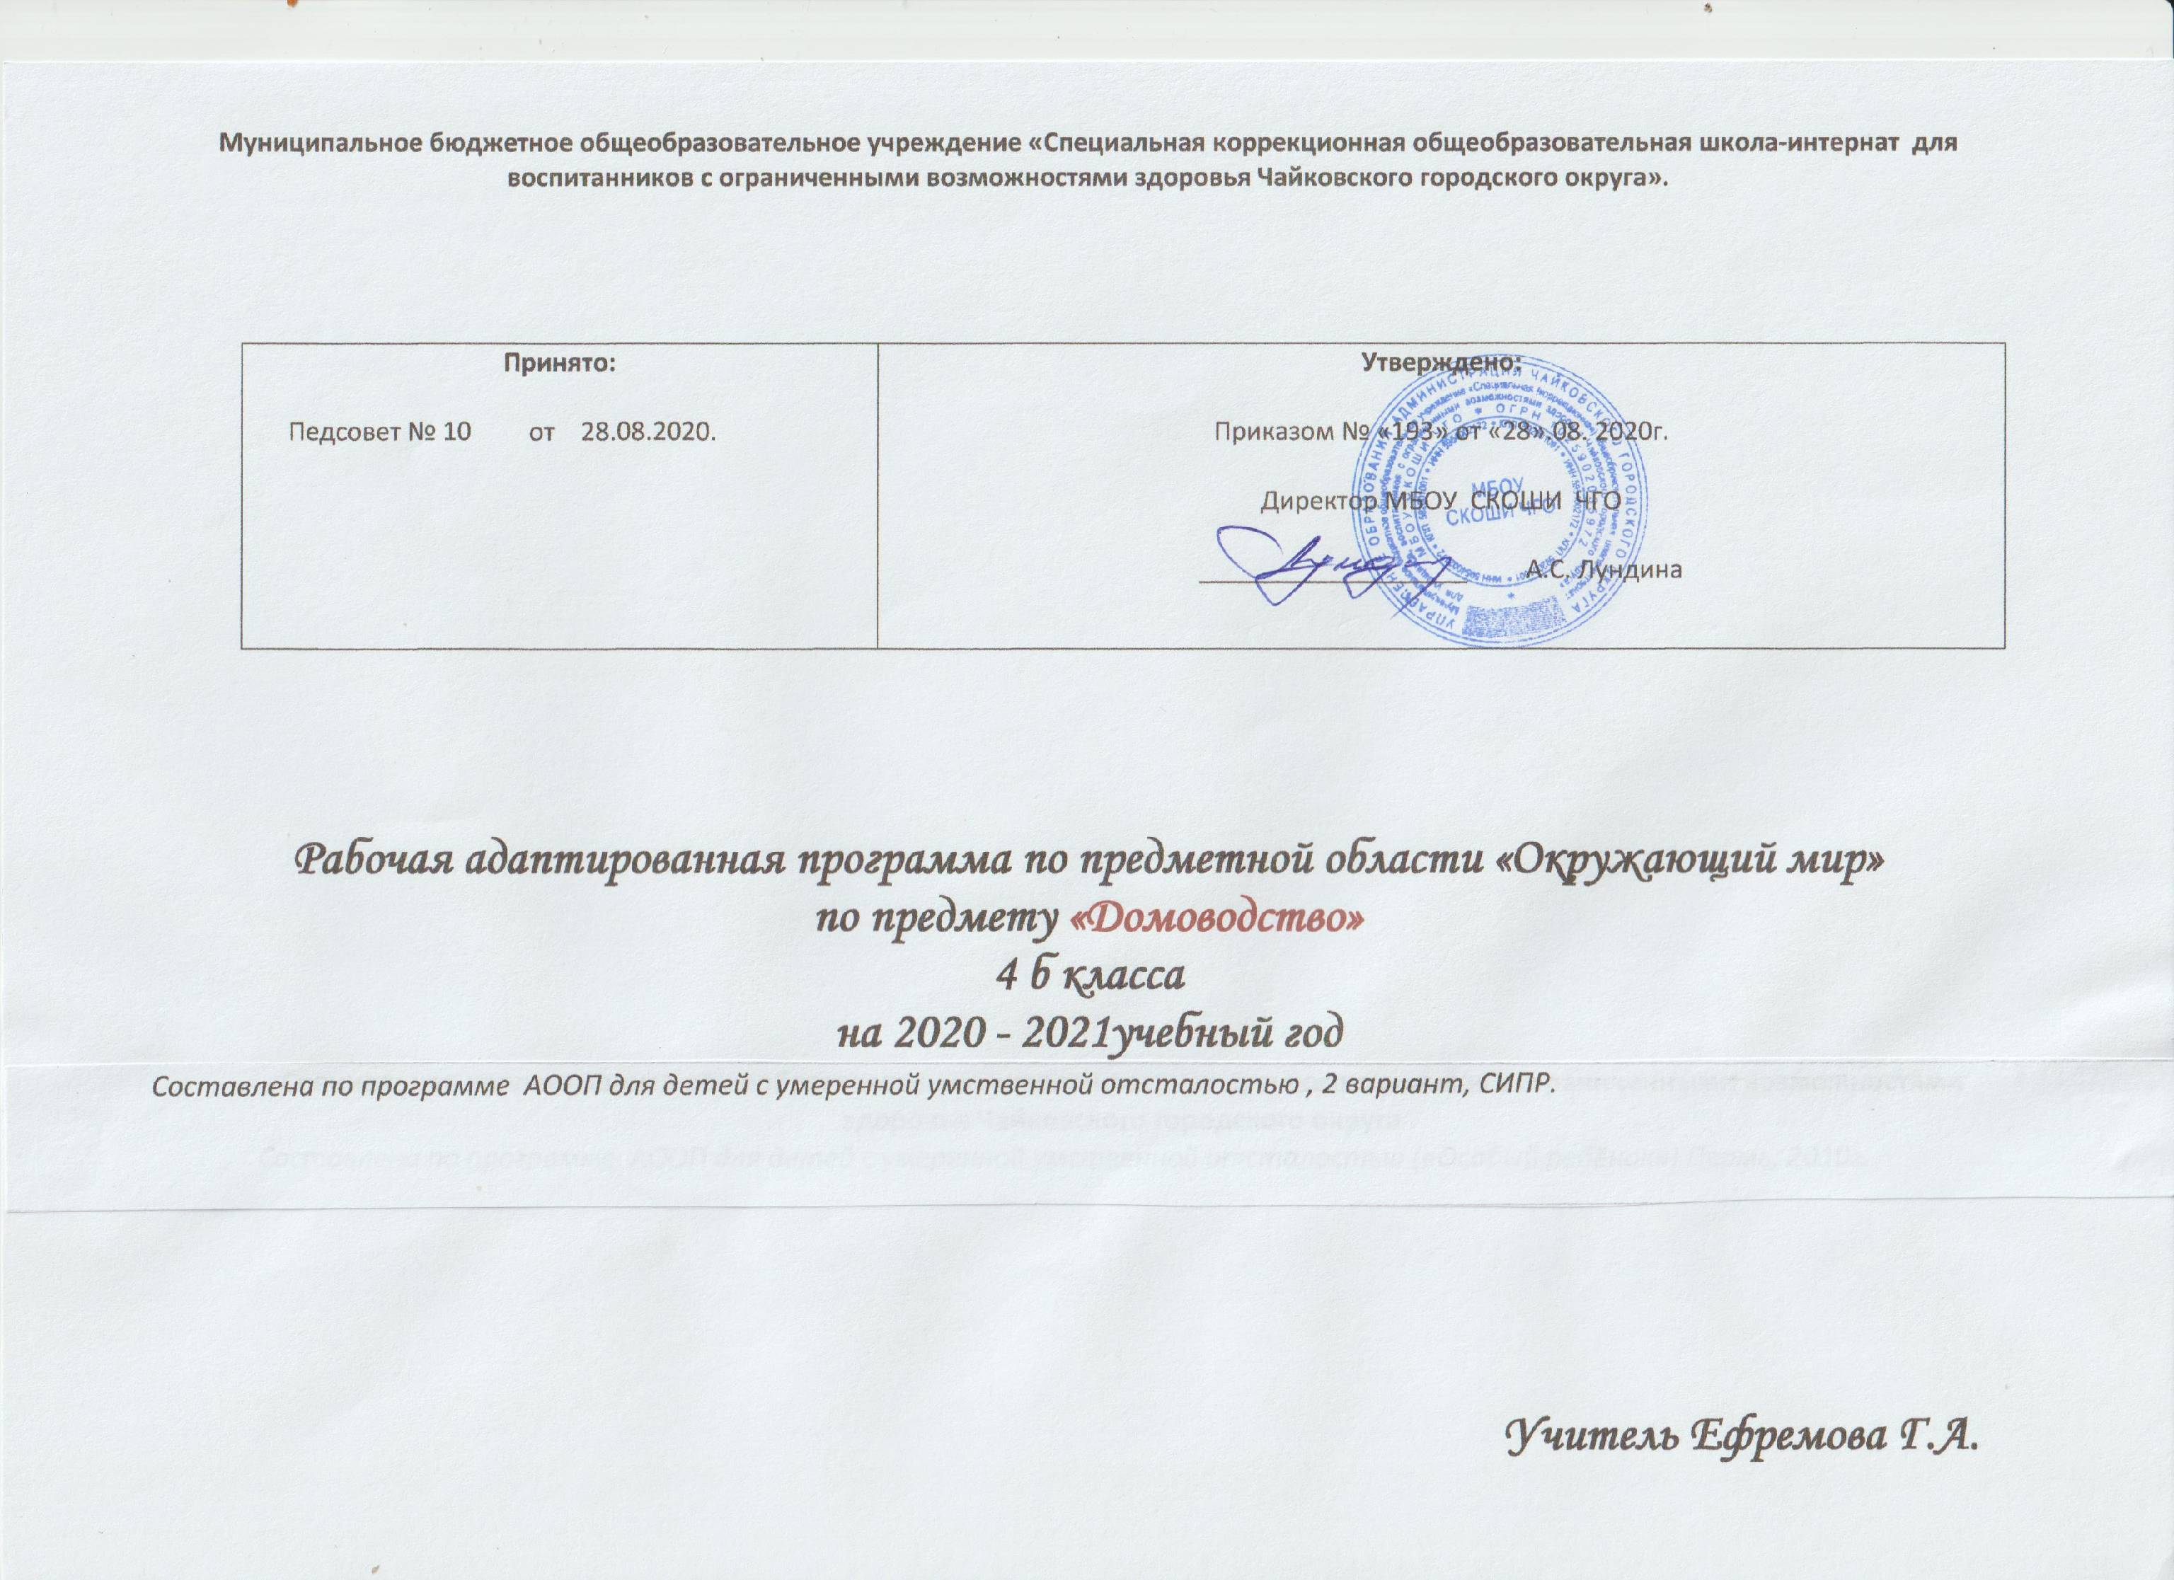
Муниципальное бюджетное общеобразовательное учреждение «Специальная коррекционная общеобразовательная школа-интернат для воспитанников с ограниченными возможностями здоровья Чайковского городского округа».

Принято:  Педсовет № 10 от 28.08.2020. | Утверждено:  Приказом № «193» от «28».08. 2020г.  Директор МБОУ СКОШИ ЧГО  ___________________ А.С. Лундина

Рабочая адаптированная программа по предметной области «Окружающий мир»
по предмету «Домоводство»
4 б класса
на 2020 - 2021учебный год

Составлена по программе АООП для детей с умеренной умственной отсталостью , 2 вариант, СИПР.

Учитель Ефремова Г.А.

Пояснительная записка.
Нормативные акты и учебно-методические документы, на основании которых разработана рабочая программа:
- Нормами Федерального Закона от 29 декабря 2012 года № 273-ФЗ «Об образовании в Российской Федерации» (далее - Закон), представленными в статье 28 Закона «Компетенция, права, обязанности и ответственность образовательной организации»;
- АООП образования обучающихся с умеренной, тяжелой и глубокой умственной отсталостью (интеллектуальными нарушениями), тяжелыми и множественными нарушениями развития (вариант 2) КГКОУ ШИ 11.
- Федеральным государственным образовательным стандартом образования обучающихся с умственной отсталостью (интеллектуальными нарушениями) (Приказ Министерства образования и науки РФ от 19 декабря 2014 г. № 1599);
- Методическими рекомендациями по вопросам внедрения федерального государственного образовательного стандарта начального общего образования обучающихся с ограниченными возможностями здоровья и федерального государственного образовательного стандарта образования обучающихся с умственной отсталостью (интеллектуальными нарушениями)
(Письмо Министерства образования и науки РФ от 11 марта 2016 г. № ВК-452/07 «О введении ФГОС ОВЗ»).
- Обучение детей с выраженным недоразвитием интеллекта: программно-методические материалы / под ред. И.М. Бгажноковой. — М.: Гуманитар, изд. центр ВЛАДОС, 2007. — 181 с. — (Коррекционная педагогика)
Обучение ребенка с умственной отсталостью, с ТМНР ведению домашнего хозяйства является важным направлением подготовки к самостоятельной жизни. Благодаря занятиям по домоводству реализуется возможность посильного участия ребенка в работе по дому, воспитывается потребность устраивать свой быт в соответствии с общепринятыми нормами и правилами. Овладение простейшими хозяйственно – бытовыми навыками не только снижает зависимость ребёнка от окружающих, но и укрепляет его уверенность в своих силах.
Цель обучения – повышение самостоятельности детей в выполнении хозяйственно-бытовой деятельности.
Основные задачи: формирование умений обращаться с инвентарем и электроприборами; освоение действий по приготовлению пищи, осуществлению покупок, уборке помещения и территории, уходу за вещами.
Освоенные действия ребенок может в последующем применять как в быту, так и в трудовой деятельности.
- Планируемые результаты (личностные и предметные) освоения учебного предмета: домоводство.
- Предметные результаты:
Достаточный уровень: | Минимальный уровень:
Приготовление пищи. | Приготовление пищи.
1. Продукты питания: | 1. Продукты питания:
Узнавание упаковок с молочным продуктом | Узнавание упаковок с молочным продуктом
Знание (соблюдение) правил хранения молочных продуктов | Узнавание упаковок с молочным продуктом
Узнавание (различение) мясных продуктов, готовых к употреблению (колбаса, ветчина) и требующих обработки (приготовления) (мясо (свинина, говядина, баранина, птица), сосиска, сарделька, котлета, фарш) | Узнавание (различение) мясных продуктов, готовых к употреблению (колбаса, ветчина) и требующих обработки (приготовления) (мясо (свинина, говядина, баранина, птица), сосиска, сарделька, котлета, фарш)
Знакомство со способами обработки (приготовления) мясных продуктов | Знакомство со способами обработки (приготовления) мясных продуктов
Знание (соблюдение) правил хранения мясных продуктов | Знание (соблюдение) правил хранения мясных продуктов
2. Приготовление блюда: | 2. Приготовление блюда:
Знание (соблюдение) правил гигиены при приготовлении пищи | Знание (соблюдение) правил гигиены при приготовлении пищи
Выбор продуктов, необходимых для приготовления блюда | Выбор продуктов, необходимых для приготовления блюда
Выбор инвентаря, необходимого для приготовления блюда | Выбор инвентаря, необходимого для приготовления блюда
Мытье продуктов | Мытье продуктов
Чистка овощей | Чистка овощей
Резание ножом | Резание ножом
Нарезание продуктов кубиками (кольцами/полукольцами) | Нарезание продуктов кубиками (кольцами/полукольцами)
Натирание продуктов на тёрке | Натирание продуктов на тёрке
3 Обращение с кухонным инвентарем: | 3 Обращение с кухонным инвентарем:
Различение предметов посуды для сервировки стола (тарелка, стакан, кружка, ложка, вилка, нож), для приготовления пищи (кастрюля, сковорода, чайник, половник, нож) | Различение предметов посуды для сервировки стола (тарелка, стакан, кружка, ложка, вилка, нож), для приготовления пищи (кастрюля, сковорода, чайник, половник, нож)
Узнавание (различение) кухонных принадлежностей (терка, венчик, овощечистка, разделочная доска, шумовка, дуршлаг, половник, лопаточка, пресс для чеснока, открывалка, скалка и др.) | Узнавание (различение) кухонных принадлежностей (терка, венчик, овощечистка, разделочная доска, шумовка, дуршлаг, половник, лопаточка, пресс для чеснока, открывалка, скалка и др.)
Различение чистой и грязной посуды | Различение чистой и грязной посуды
Очищение остатков пищи с посуды
Знание (различение) моющих средств, специальных чистящих приспособлений для мытья посуды
Выбор моющих средств
Замачивание посуды
Протирание посуды губкой
Чистка посуды
Ополаскивание посуды
Сушка посуды
Соблюдение последовательности действий при мытье и сушке посуды: очищение посуды от остатков пищи, замачивание посуды, намыливание посуды моющим средством, чистка посуды, ополаскивание, сушка
Личностные результаты:
- Создание благоприятной обстановки, способствующей формированию положительной мотивации пребывания в образовательной организации и эмоциональному конструктивному взаимодействию с взрослыми (родственник, специалист, ассистент и др.) и сверстниками:
- Перемещение в новой среде без проявлений дискомфорта.
- Принятие контакта, инициированного взрослым.
- Установление контакта с педагогом и другими взрослыми, участвующими в организации учебного процесса.
- Планирование учебного дня.
- Ориентация в расписании дня (последовательности событий/занятий, очередности действий).
- Следование расписанию дня.
- Формирование учебного поведения:
- Направленность взгляда на лицо взрослого, на выполняемое задание.
- Выполнение простых речевых инструкций (дай, возьми, встань, сядь, подними и др.)
- Выполнение соотнесения предмета с соответствующим изображением (по образцу)
- Выполнение простых действий по наглядным алгоритмам (расписаниям) (по образцу)
- Сидение за столом в течение определенного периода времени на групповом занятии
- Выполнение движений и действий с предметами по подражанию и по образцу на групповом занятии
- Выполнение речевых инструкций на групповом занятии
- Выполнение задания в течение определенного временного промежутка на групповом занятии
- Принятие помощи учителя на групповом занятии
- Формирование умения выполнять задания в соответствии с определенными характеристиками:
- Выполнение задания полностью (от начала до конца)
- Выполнение задания с заданными качественными параметрами
- Переход от одного задания (операции, действия) к другому в соответствии с расписанием занятий, алгоритмом действия и т.д.
- Содержание учебного предмета.
Программа по домоводству включает следующие разделы: ««Обращение с кухонным инвентарем», «Приготовление пищи».
- Формы организации учебных занятий:
- Занятия - диалоги.
- Занятия - исследования.
- Занятие - соревнование.
- Игры.
Основные виды учебной деятельности: индивидуальная работа, работа в парах (совместно с педагогом).
- Календарно-тематическое планирование по учебному предмету: «Домоводство»
I четверть. (24)
п/п | Раздел. Тема урока. | Кол-во часов |  | Дата | цели
Продукты питания.
1-5 | Молочные продукты. | 5 |  |  | обобщить знания детей о молочных продуктах.  Расширять знания о молоке и молочных продуктах;  Дать представление о пользе молока и молочных продуктов для детей.  развивать зрительное восприятие, мыслительные операции сравнения, обобщения, классификации на основе практических упражнений: «Узнай по вкусу», «Убери лишний предмет», «Подбери картинку к слову»; активизировать активный и пассивный словарь: молочные продукты, молоко, кефир, сметана, сыр, плавленый сыр, масло, творог, йогурт, мороженое, молочный коктейль.  воспитывать позитивное отношение к здоровому питанию, молочным продуктам;  развивать умение работать в коллективе, участвовать в совместной опытно-экспериментальной деятельности.
6-7 | Где приобретаем продукты.  Их свойства и витамины. | 2
8-10 | Правила хранения молочных продуктов. | 3
11-13 | Мясные продукты, готовые к употреблению: колбаса, ветчина. Правила хранения. | 3 |  |  | способность развитию способности учащихся к составлению технологических карт, меню, расчету продуктов.  закрепить знания о питательной ценности, видах обработки и умения использовать мясные продукты для приготовления различных блюд.  способствовать воспитанию чувств товарищеского коллективизма.  - способствовать формированию и развитию умений и навыков приготовления блюда из мясных продуктов; развивать познавательный интерес обучающихся к предмету, развивать универсальные учебные навыки;  - воспитывать аккуратность внимательность во время работы;  -сформировать навыки по организации рабочего места с учетом требований эргономики и научной организации труда;  -воспитывать культуру поведения при фронтальной, индивидуальной работе, работе в паре;  - научить анализировать, сравнивать, обобщать, использовать фантазии, воображения при выполнении учебных действий; действие смыслообразование; формирование желания выполнять учебные действия.  -организовывать свое рабочее место под руководством учителя; определять цель и составлять план выполнения задания; развивать практические навыки и умения при решении повседневных проблем связанных с технологией
14-16 | Мясные продукты, требующие приготовления: мясо, фарш. Правила хранения. | 3
17-19 | Хлебобулочные изделия | 3 |  |  | -сформировать представления о выпечке хлеба и хлебобулочных изделий;  -обеспечить усвоение учащимися основной терминологии технологических процессов производства хлеба и хлебобулочных изделий;  -способствовать формированию и развитию познавательного интереса учащихся к предмету;  -воспитывать бережное отношение к хлебу;  -сформировать представления о профессии пекаря.
20-22 | Макаронные изделия | 3 |  |  | Способствовать овладению основными способами мыслительной деятельности учащихся. Учить анализировать, выделять главное, сравнивать, обобщать, систематизировать, доказывать и опровергать.  знать способы тепловой обработки макаронных изделий, последовательность приготовления блюд, требования к качеству готовых блюд; правили безопасности при приготовлении блюд.  воспитывать бережное отношение к продуктам питания, аккуратности, самостоятельности.
23-24 | Крупы. | 2 |  |  | Формирование знаний о крупах.  - Познакомить учащихся с крупами и их происхождением, с питательной ценностью круп и признаками их доброкачественности.  - Учить определять виды круп по внешним признакам; использовать готовые к употреблению продукты из круп, сочетая их с молоком или с готовыми продуктами из молока, ягод или фруктами.
II четверть (24)
 | Приготовление блюда.
25-26 | Правила гигиены при приготовлении пищи |  | 2 |  | - познакомить учащихся с гигиеническими правилами и требованиями приготовления пищи.  - развивать логическое мышление через приемы сравнения, сопоставления. Способствовать развитию и коррекции памяти через выполнение практических заданий. Развивать речь, пополнять ее новыми словами и терминами.  -воспитывать культуру труда, аккуратность, соблюдать навыки санитарии и гигиены в быту.
27-29 | Выбор продуктов, необходимых для приготовления блюда. |  | 3
30-31 | Выбор инвентаря, необходимого для приготовления блюда. |  | 2
32-33 | Обработка продуктов |  | 2
34-35 | Подготовка к приготовлению пищи |  | 2
36-37 | Сюжетно-ролевая игра «Варим суп» |  | 2
38-39 | Настольная игра «Съедобное – не съедобное» |  | 2 |  | Формировать навыки коллективной игры. Работать по правилам.
40-41 | Правила безопасности работы с ножом |  | 2 |  | обучить учащихся технике безопасности при работе на кухне с режущими инструментами и с кипятком, развивать память и внимание.
42-45 | Бутерброды |  | 4 |  | ознакомить учащихся с видами бутербродов, технологией их приготовления оформления бутербродов; научить определять вид бутерброда по внешнему виду; формировать умения и навыки по приготовлению бутербродов разной сложности  – развивающая: развивать умение планировать свою работу ,осуществлять коррекцию речевой, зрительной деятельности; использовать полученные знания на практике, рационально использовать время;  воспитать трудолюбие, бережливость, аккуратность – осуществлять профилактику нарушения осанки.
46-47 | Приготовление бутербродов |  | 2
48 | Обобщающий урок по теме: «Приготовление блюда» |  | 1
III четверть (30)
 | Приготовление блюда.
49-51 | Мытье продуктов |  | 3 |  | Предметные: обучающиеся узнают о значении овощей в питании, научатся оценивать кулинарное блюдо по составу компонентов.  планирование учебного сотрудничества со сверстниками, умение точно выражать свои мысли. отбирать и сопоставлять необходимую информацию из разных источников, построение логической цепи рассуждения, поиск и извлечение необходимой информации из источников.  учитывать разные мнения и стремиться к координации различных позиций в сотрудничестве: формулировать собственное мнение и позицию; договариваться и приходить к общему решению в совместной деятельности, в том числе в ситуации столкновения интересов; адекватная аргументация своего мнения; умение слушать и понимать других, договариваться, соглашаться с мнением одноклассников.  самооценка, выбор дальнейшего образовательного маршрута
52-53 | Отбирание свежих и качественных продуктов |  | 2
54-56 | Чистка сырых овощей |  | 3
57-59 | Чистка варёных овощей |  | 3
60-62 | Резание ножом |  | 3
63-64 | Пользование столовыми приборами |  | 2
65-67 | Нарезание продуктов кубиками (кольцами/полукольцами) |  | 3
68-69 | Заправка салатов. Подсолнечное масло, сметана. |  | 2
70-72 | Натирание продуктов на тёрке |  | 3
73-75 | Разделочная доска. Инвентарь |  | 3
76-77 | Одежда для приготовления пищи |  | 2
78 | Обобщающий урок по теме: «Технология приготовления блюда» |  | 1
IV четверть (24)
Обращение с кухонным инвентарем
79-80 | Предметы посуды для сервировки стола. |  | 2 |  | систематизировать и обобщить знания детей о посуде, ее назначении, деталях и частях; материала, из которого она сделана;  формировать понятия: чайная, столовая, кухонная;  уточнять и активизировать словарь по теме «Посуда»;  совершенствовать грамматический строй речи:  развивать связанную речь, зрительное восприятие и внимания, координацию речи с движением.  Развивать навыки сервировки стола.  формировать навык сотрудничества, взаимодействия в игре и на занятии; культуру сервировки стола.
81-82 | Предметы посуды для приготовления пищи. |  | 2
83-84 | Кухонные принадлежности. |  | 2
85-87 | Гигиена кухни |  | 3
88-89 | Ролевая игра «Ты и я – вместе все одна семья» |  | 2
90-94 | Правила этикета |  | 5
95-96 | Сюжетно-ролевая игра «Пришли гости» |  | 2
97=98 | Соблюдение последовательности действий при мытье и сушке посуды. |  | 2 |  | активизация словарного запаса по теме.  - развитие произвольности поведения, развитие диалогической речи, артикуляционной, тонкой, общей моторики, зрительного внимания, логического мышления.  формирование навыков сотрудничества, положительной установки на участие в занятии, инициативности, самостоятельности. Привитие навыков здорового образа жизни.
99-100 | Сюжетно-ролевая игра «Справляем день рождения» |  | 2
101 | Промежуточная аттестация |  | 1
102 | Закрепление пройденного материала за год |  | 1
КИМЫ
Домоводство 4 класс
Диагностическая работа за 1 полугодие
1.Назови молочные продукты.
2.Мясные продукты, готовые к употреблению.
3Мясные продукты, которые нужно готовить.
4.Что нужно для того, чтобы готовить продукты.
Диагностическая работа за 2 полугодие.
5. Правила хранения продуктов.
6.Расскажи об овощах и фруктах. Что можно приготовить из них.
7.Кухонный инвентарь.
8.Правила гигиены для приготовления пищи.
Диагностическая работа за год.
9. Предметы посуды.
10.Посуда для сервировки стола.
11.Кухонные принадлежности.
12.Правила этикета.

